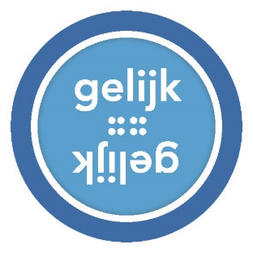
Tweede nationale netwerkdag Gelijk is Gelijk
Beatrixgebouw Jaarbeursplein Utrecht
Datum: 3-12-2019

9.30 uur Ontvangst door Cabaret de Gemeentereiniging/dagvoorzitter en inschrijving
10.15 uur Welkom door dagvoorzitter Jan Troost
Première: Inclusief beleven!
10.30 uur Hoe kijken wij naar een handicap?
Mari Sanders, regisseur Rolstoel Roadmovie, vertelt over hoe komt het dat wij in Nederland nog heel erg vanuit een medisch oogpunt kijken naar een handicap. En wat is er nodig om in Nederland een vriendelijkere plek te maken voor mensen met een handicap?

11.00 uur Hoe toegankelijk zijn goederen en diensten na 3 jaar VN-verdrag Handicap?
Collegelid Marjolein Swaanenburg- van Roosmalen presenteert het rapport over
de toegankelijkheid van goederen en diensten (onderwijs, cultuur en recreatie, sport, huisvesting, detailhandel en horeca, vervoer, zorg, financiële diensten en verzekeringen). Het College voor de Rechten van de Mens houdt toezicht op de naleving van het VN-verdrag Handicap in Nederland.

11.30 uur Belangenbehartiging en het VN-verdrag Handicap
Paul van Trigt Historicus Universiteit Leiden: emancipatie van Nederlanders met een beperking en het VN-verdrag Handicap in historisch perspectief.

11.50 uur Lanceringsplatform
12.00 uur Lunch en netwerk bijeenkomst en vraagbaak tafels
Deelnemers vraagbaak tafels:
- Niets over ons zonder ons
- VNG: Iedereen doet mee!
- Displace
- MKB Nederland
- Ieder(in)
- Alliantie VN-verdrag
- Onbeperkt meedoen
- Coalitie voor Inclusie
- College voor de Rechten van de Mens
- Inclusie Verenigt
- PBT Consult
- Terug naar de bossen
- Ongehinderd
- Toegankelijkheid bij evenementen
- Adviespunt ervaringsdeskundigheid

14.00 uur Welkom terug door dagvoorzitter met Cabaret de Gemeentereiniging
14.15 uur Hoe staat Nederland ervoor?
José Smits en Jacqueline Schoonheim delen de onderzoeksuitkomsten van de
schaduwrapportage op de voortgang van de implementatie van het VN-verdrag
Handicap.

14.45 uur Debat met de zaal o.l.v. dagvoorzitter: Inclusie een sprookje?!
Illya Soffer, Ieder(in)
Mari Sanders, filmmaker
Kersten Leidorf, Vereniging Nederlandse Gemeenten
Xandra Koster, Niets Over Zonder Ons
Een spreker namens MKB Nederland

15.45 uur Bekendmaking Broeder Tuck Award 2019
Door de voorzitter van de jury: Paul Depla, burgemeester Breda
16.00 uur Afsluiting door Cabaret de Gemeentereiniging
16.15 uur Borrel en netwerken

